Carnet de bord du stagiaire
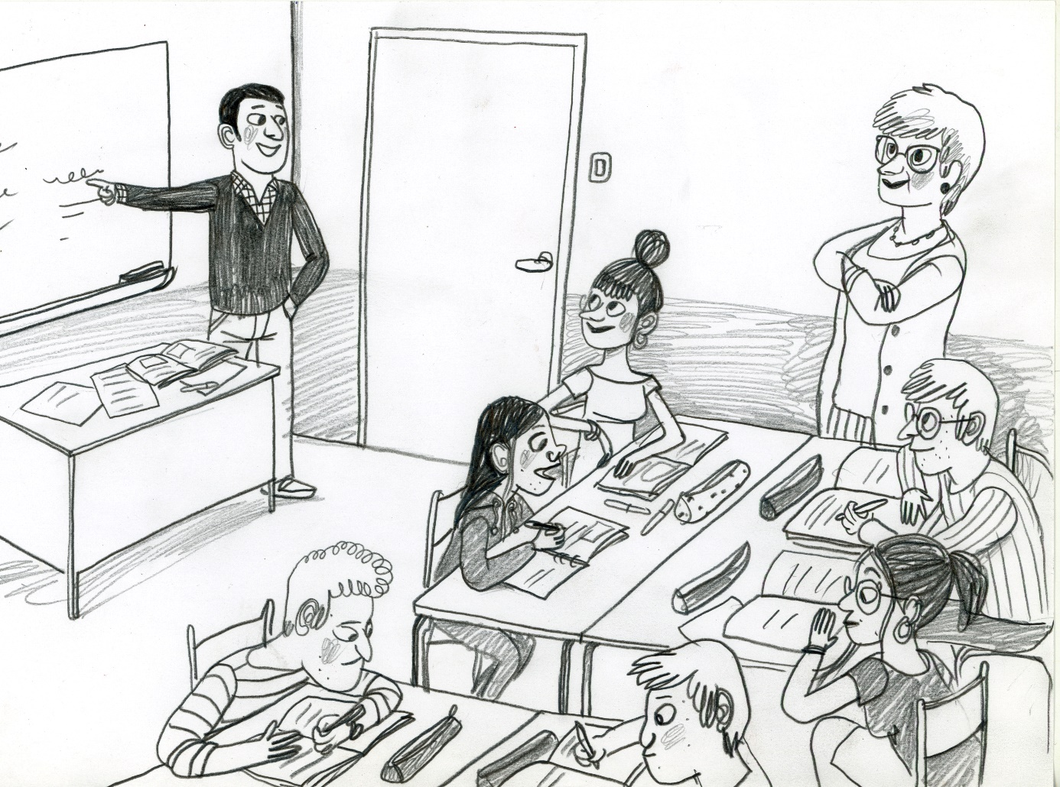
Coordonnées
Stagiaire
Tuteur
année scolaire 2017-2018
Etabli à partir des sources suivantes :
- Journée de formation du professeur tuteur (inspecteurs d’histoire-géographie ESPE 22-09-2016 et 29-08-2017)
- Référentiel de compétence BOEN n°30 du 25 juillet 2013 http://www.education.gouv.fr/pid25535/bulletin_officiel.html?cid_bo=73066
- Mémento du stagiaire 2017-2018
- Livret du tuteur 2017-2108
- Référentiel de compétences

- Les attendus institutionnels
Le référentiel de compétences liste les 19 compétences (14 compétences communes et 5 compétences spécifiques aux enseignants) attendues. C’est sur cette base que la titularisation est prononcée
CC1 - Faire partager les valeurs de la République
CC2 - Inscrire son action dans le cadre des principes fondamentaux du système éducatif et dans le cadre réglementaire de l'école
CC3 - Connaître les élèves et les processus d'apprentissage
CC4 - Prendre en compte la diversité des élèves
CC5 - Accompagner les élèves dans leur parcours de formation
CC6 - Agir en éducateur responsable et selon des principes éthiques
CC7 - Maîtriser la langue française à des fins de communication
CC8 - Utiliser une langue vivante étrangère dans les situations exigées par son métier
CC9 - Intégrer les éléments de la culture numérique nécessaires à l'exercice de son métier
CC10 - Coopérer au sein d'une équipe
CC11 - Contribuer à l'action de la communauté éducative
CC12 - Coopérer avec les parents d'élèves
CC13 - Coopérer avec les partenaires de l'école
CC14 - S'engager dans une démarche individuelle et collective de développement professionnel
P1 - Maîtriser les savoirs disciplinaires et leur didactique
P2 - Maîtriser la langue française dans le cadre de son enseignement
P3 - Construire, mettre en œuvre et animer des situations d'enseignement et d'apprentissage prenant en compte la diversité des élèves
P4 - Organiser et assurer un mode de fonctionnement du groupe favorisant l'apprentissage et la socialisation des élèves
P5 - Évaluer les progrès et les acquisitions des élèves
2- les objectifs de l’année
Les tableaux sont conçus de la manière suivante :
Dans la colonne de gauche les objectifs tirés du BO et les éléments des pratiques qui peuvent y répondre. Dans la colonne de droite, quelques commentaires pour préciser soit des exemples de séances, soit des conseils pratiques, et les étapes clés des rencontres.
Le tableau sera complété au fur et à mesure ; certains éléments peuvent paraître évidents et ne préjugent naturellement pas de la personnalité du FSTG.

CC1 - Faire partager les valeurs de la République
- Respecter la démocratie :  - Etre attentif aux discriminations  - Respecter la mixité dans les groupes  - Repérer les élèves à l’écart et partager avec le PP  - Installer une solidarité dans la classe (élèves absents)  - Fréquence des problèmes de laïcité dans l’établissement  - Pensez à parler de la maison des lycées (joue un rôle de financement dans les projets)  - Développer l’esprit critique  - Essayer de mettre les documents en perspective, de pointer les limites des documents et de la matière  - Ne rien considérer comme acquis et montrer la force de l’opinion générale  - En cas de conflit avec un élève : travail non fait ou absence de manuel, remise à l’ordre difficile etc. : résoudre le problème dans le dialogue, sans hausser la voix, sans manquer de respect à l’élève même s’il s’est très mal comporté (les autres assistent à la scène), mettre en avant les valeurs de solidarité (il fait partie de la classe).  - Ne jamais renoncer : il est toujours possible de reporter une discussion avec un élève au prochain cours pour évoquer à froid une situation intolérable.  - La punition doit être graduée et équitable, mais elle est personnelle (il faut y réfléchir beaucoup en amont et se laisser une marge de manœuvre parce que les élèves sont très inventifs)  - Attention à l’égalité au moment de la correction. Penser son système de notation (les intolérables, les attendus, quoi pour la moyenne, pour la note maximale ?) et y réfléchir aussi à l’échelle de l’année (rater une introduction en septembre et en mai cela ne peut pas valoir le même nombre de points. C’est une des choses très compliquées de l’enseignement. | Le système de punition local :

CC2 - Inscrire son action dans le cadre des principes fondamentaux du système éducatif et dans le cadre réglementaire de l'école
- le cadre réglementaire de l’école  - Application du règlement intérieur  - Absence :  - Retard :  - Tenue : signes religieux interdits ou dissimulés (croix etc.) ; pas de couvre-chef dans la classe  - Le système éducatif  - Présentation rapide de l’histoire de l’éducation en France http://education.francetv.fr/matiere/education-civique/cinquieme/article/une-petite-histoire-de-l-education  - Le lien eduscol sur l’histoire de l’éducation nationale (c’est pas mal fait) http://www.education.gouv.fr/pid289/le-ministere-de-l-education-nationale-de-1789-a-nos-jours.html | Quand est-il lu ?  Gestion des absences  Tolérance de l’établissement en la matière  Les grands penseurs de l’éducation résumés dans un numéro spécial de sciences humaines, le 45 )

CC3 - Connaître les élèves et les processus d'apprentissage
Connaître les élèves  - Identité  - Vue d’ensemble (où sont les informations sur les élèves ?)  - Dossier scolaire  - Dossier familial  - Obligation de réserve : c’est de l’ordre du secret professionnel  - Rencontres avec les parents : privilégier le rôle du PP, compléter ses démarches par des entretiens avec les familles (communication : pronote, coup de fil).  - Rester toujours en lien avec le CPE (qui prend le relais sur les cas problématiques – harcèlement, insultes...)  - Connaître sa classe et les problèmes posés par les élèves (tenue de l’élève, compétences, attitudes étranges)  - En lien avec le PP :  - Communiquer avec le COP conseiller d’orientation psychologue qui est en charge de la classe  - Communiquer avec l’infirmière | trombinoscopes  Ne jamais donner son numéro personnel aux familles  Mail professionnel  Nom du COP :.  Nom de l’infirmière :

CC3 (bis) – connaître les processus d’apprentissage
- Donner du sens au programme : cours structuré ; problématisé à chaque séance  - Etablir une programmation annuelle des thématiques puis une progression des compétences travaillées .  - Connaître le niveau qui est attendu pour les notions du programme à traiter (consignes claires)  - Faire des choix au niveau des situations d’apprentissage  - Prendre en compte la maîtrise de la langue dans toutes les situations d’apprentissage et d’évaluation.  - Apprendre à apprendre : accompagner la révision (méthodologie globale + révision en classe pour les premiers contrôles) ; ne pas déléguer à la maison cette compétence centrale  - S’initier à la pédagogie différenciée  - Eviter la constante macabre en évaluation  - S’informer sur les progrès de la recherche en pédagogie (site de Revue Française de pédagogie (les anciens numéros sont disponibles sur Persée; entre 2006 et 2013 sur le site rfp.org; les derniers numéros sur le portail Cairn mais payants)  - Développer l’autonomie des élèves | Tableau des capacités et méthodes  Utiliser tableaux et schémas + S’affranchir de la trace écrite rédigée + utiliser heuristique  Pb des ressources : smartphone sans wifi, un ordi, un vidéoprojecteur)
CC4 - Prendre en compte la diversité des élèves
- Prendre en compte la composante éducative du métier  - Identifier les compétences des élèves  - Mettre les élèves dans des situations différenciées pour faciliter le repérage des compétences et des difficultés et permettre de les identifier (numérique, vidéo, rédaction, argumentation etc.)  - Maîtriser les outils usuels de la discipline  - Favoriser de manière récurrente le travail de groupe  - Sortir du cadre de la « composition » pour identifier les blocages de certains. Faire de ce repérage un atout dans l’orientation (compétences de bac hétérogènes entre les filières).  - Adapter l’évaluation / personnaliser l’évaluation | grille de compétences annuelle ?  Lire une épreuve de bac S, ES L et STMG.  Les évaluations sommatives standardisées sont très discriminantes.

CC5 - accompagner les élèves dans leur parcours de formation
- Connaître les filières présentes dans l’établissement  - Connaître les différentes épreuves des bacs du lycée  - Consulter le socle commun de connaissances : http://www.education.gouv.fr/cid2770/le-socle-commun-de-connaissances-et-de-competences.html  - Participer aux conseils de classe : obligatoire  - Les deux classes dont le FSTG est en charge  - Participer à l’orientation en évoquant des métiers peut être inconnus des élèves  - Prévenir aussi des conditions de réussite dans le supérieur  - Ce sera sans doute difficile de le faire cette année, qui est très chargée, mais il faudrait garder cette idée à l’esprit plus tard. | démarche individuelle  Période et horaires dans l’établissement :  Utiliser les thèmes de géographie notamment

CC6 - Agir en éducateur responsable et selon des principes éthiques
- Exercer l’autorité avec équité  - Etre attentif aux élèves en tant que personne (les respecter)  - Savoir établir un climat de confiance  - Ponctualité et anticipation aux heures M1 et S1  - Bien gérer le temps en classe  - Tenir le cahier de textes pour ne pas pénaliser les élèves absents  - Respect des locaux et transmission aux élèves de ce respect  - propreté de la salle  - Tableau effacé quand on quitte la salle  - Session fermée de l’ordinateur de la salle, pas éteint  - Tables alignées comme elles ont été trouvées en cas d’îlot  - En cours : en cas d’exclusion, qui doit naturellement demeurer l’exception, ne jamais laisser sortir un élève seul de classe toujours accompagné du délégué qui doit revenir et dire où l’élève a été pris en charge | Au besoin tu peux leur présenter la femme de service !  Prévoir des formats faciles à télécharger (PDF)  Penser à l’autonome de solidarité

CC7 -- Maîtriser la langue française à des fins de communication
- Bien se positionner au sein de sa classe :  - dans l’espace,  - au niveau de la voix  - au niveau de la langue (niveau de langage soutenu mais compréhensible)  - Orthographe et grammaire correctes notamment dans les documents projetés  - Le commentaire de copie pertinent et cohérent | Attention aux aigus qui énervent tout le monde  Entretien sur la correction de copie au moment du premier paquet

CC8 - Utiliser une langue vivante étrangère dans les situations exigées par son métier
- Attention à l’usage de termes anglo-saxons  - Prononcer les termes comme « gentrification » à la française  - Penser aux liens avec les écoles étrangères  - Envisager un travail interdisciplinaire (EPI au collège) | Spoiler / spolier  Erasmus etc.  Chapitres porteurs de lien vers les langues ?

CC9 - Intégrer les éléments de la culture numérique nécessaires à l'exercice de son métier
- Faire comprendre la pluralité de l’outil numérique  - Sensibiliser à la lecture critique des sources d’Internet  - Acquisition de connaissances  - Animation du cours (diaporama, menu défilant dans un document WORD, gel des vignettes)  - Partage des ressources : PADLET, PEARLTREES  - Communication : PREZI, TIKI-TOKI,  - Communication avec les élèves : EDMODO, PRONOTE, ATRIUM etc. | Initiation à la recherche documentaire (lien avec CDI)  maitrise du vidéoprojecteur et du TBI le cas échéant.

CC10 - Coopérer au sein d'une équipe
- L’équipe d’histoire-géo compte :  - Un coordonnateur (il se charge des achats, de la tenue du labo – approvisionnement en cartes vierges etc.)  - Un budget annualisé de janvier à janvier  - L’équipe de collègues  - Manuel de survie en salle des profs  - Les enfants de collègues  - L’équipe pédagogique d’une classe  - Le rôle du professeur principal  - Une fonction rémunérée (+ pour les secondes)  - Le lien avec le PP  - Le lien avec le reste de l’équipe pédagogique  - Le travail en interdisciplinarité  - Langues  - Maths & sciences (Renaissance par exemple)  - Lettres (travail autour de la narration)  - Collaborer avec l’équipe du réseau  - Dans le cadre du cycle 3 pour les collègues de 6ème | Prévoir les achats  dicible / indicible  Lui communiquer les situations de classe difficiles (mail, pronote, casier) et s’assurer qu’il a eu l’info  Potentiel travail en interdisciplinarité  Objectif de fin d’année

Equipe disciplinaire de ___________________________
Nom + mail – tél | « Spécialité »

Equipes pédagogiques
Classe 1 : __________________________ (prof principal en gras)
Maths
Français
Lv1
Lv2
Eps
physique
Svt
Ses / pfeg
Enseignement d’exploration 2
Option
Classe 2 : __________________________ (prof principal en gras)
Maths
Français
Lv1
Lv2
Eps
physique
Svt
Ses / pfeg
Enseignement d’exploration 2
Option
CC11 : contribuer à l’action de la communauté éducative
- Les difficultés du stagiaire  - Peu de possibilité d’ancrage dans l’établissement.  - Autres :  - __________________________________________  - __________________________________________  - Comprendre les rapports de force entre les différents acteurs  - L’heure d’information syndicale  - Les représentants du personnel qui siègent au CA et aux différentes commissions (commission permanente, CVL etc.)  - Cerner les attributions chef et adjoint  - Les enjeux de la DHG dotation horaire globale  - Rester en lien avec le CPE  - Acteur essentiel en cas de problème avec une classe  - Il peut entamer une action vers le chef d’établissement (il arrive que le chef vienne en cours recadrer les élèves si besoin)  - Travailler en collaboration avec le CDI  - Les documentalistes :  - L’accès aux crédits CDI  - Les équipements du CDI : ordinateur, Imprimante etc.  - La possibilité d’organisation d’expositions (matériel à disposition)  - Travailler avec le référent culture le cas échéant  - Mur de la culture  - Semaine de la culture (date dans l’info élèves)  - Liens avec les centres culturels locaux (théâtres, musées, compagnies de bus) |  | Visite guidée de l’établissement  Présentation à l’équipe pédagogique des classes  Mail aux collègues pour confirmer le lien tuteur/stagiaire.  (décharge de cours mais il faut prévenir les élèves)  En mars en général  Tutoriel : organiser une sortie au lycée  Objectif fin d’année : les emmener au cinéma

CC12 - Coopérer avec les parents d'élèves
- Utiliser pronote pour communiquer avec les parents  - Attention aux situations de DIVORCE (traiter les deux parents de manière équivalente)  - Recevoir des parents :  - Préparer un RDV :  - Avoir les notes de l’élève à disposition  - Aller consulter les bulletins des années précédentes dans le dossier de l’élève  - Relever les attitudes incorrectes en citant des moments précis (contexte, nature de l’intervention, conséquences etc.)  - Demander à ce que l’élève assiste à l’entretien éventuellement avec ses affaires (cahier ou classeur)  - Lors de l’entretien :  - revenir sur les éléments qui ont conduit à l’entretien  - Expliquer gentiment que l’enseignant n’est pas là pour « élever » mais pour instruire  - Mettre en place des objectifs clairs en fin de RDV  - Communiquer son adresse académique pour faire un bilan concerté avec les parents | Toujours s’assurer que le parent a eu l’info- sinon passer par une autre voie (mail, tel, etc.)  Où ?  Faire basculer sa boîte académique sur sa boite personnelle pour ne pas manquer l’info et surtout toujours répondre avec son mail académique. Ne pas donner son téléphone portable. (le numéro 😉)

CC13 - Coopérer avec les partenaires de l'école
- Les associations de parents d’élèves : PEEP, FCPE, GIP.  - Les partenaires culturels locaux  - Le cinéma local  - Les archives municipales  - Les centres sociaux  - Optimiser les ressources locales :  - Le patrimoine local  - Les partenaires culturels régionaux (liste non exhaustive)  - MUCEM,  - camp des Milles  - Maison d’histoire et de mémoire (Ongles)  - Musée Caumont  - Les partenaires institutionnels  - La mairie locale  - Le conseil départemental  - La région | Tutoriel « organiser une sortie cinéma »  Projets CVLA INES en juin  Projets « développement durable »

CC14 - S'engager dans une démarche individuelle et collective de développement professionnel
Se perfectionner :
- Les stages du PAF (inscription en septembre à ne pas manquer)
- La préparation des concours (notamment agrégation)
- Les certifications en langue étrangère (utiles pour les sections euro et les mutations exotiques)
- Le site académique TERRE OUVERTE et les ressources du scoop.it
- Les sites thématiques : géoconfluences

Partager :
- Les autres stagiaires cette année
- Les collègues de la discipline et leurs spécialités
- Les plateformes d’échanges entre prof (voir sur terre ouverte)

Equipe disciplinaire de ___________________________
Nom | « Spécialité »

P1 - Maîtriser les savoirs disciplinaires et leur didactique
Les sources d’information pour construire les leçons :  - Eduscol  - Les bibliographies eduscol  - Articles spécifiques à la discipline comme :  - _______________________________  - __________________________________  - Correlyce le lycée a des accords via la région avec universalis, l’ina, le monde etc.  - Manuels  - Films  - Scoop.it | La première chose à consulter  Où trouver des manuels ?  Formateurs dans l’établissement ?  Spécialistes (certifiés ou pas) dans des domaine spécifique

P2 - Maîtriser la langue française dans le cadre de son enseignement
Attention à l’orthographe
- bien vérifier tout ce qui est donné à l’élève (polycopié ; vidéoprojecteur ; correction de copies)

Registre de langage adapté adopté !

P3 - Construire, mettre en œuvre et animer des situations d'enseignement et d'apprentissage prenant en compte la diversité des élèves
La diversité des situations d’enseignement :  - le cours magistral  - le cours dialogué  - le travail individuel écrit sur document + questionnement  - le travail encadré  - travail en binôme  - travail en groupe en ilots  - tâche complexe  - travail individuel oral  - travail collectif oral  Diversité des supports pédagogiques  Des situations d’évaluations variées :  - sommative de fin de chapitre  - formative (évaluation pour les apprentissages)  - autoévaluation  - évaluations croisées = corrections entre pairs  - évaluation avec accès aux outils durant l’évaluation  - évaluation choisie (l’élève est maître du moment où il peut être évalué)  - évaluation par contrat de confiance : communiquée en amont  - évaluation des compétences  - évaluations collectives | Faire varier à l’échelle de la séquence et de la séance  Méthodologie claire (compétences & capacités)

P4 - Organiser et assurer un mode de fonctionnement du groupe favorisant l'apprentissage et la socialisation des élèves
- Varier les situations d’apprentissage
- Créer des scénarios pédagogiques élaborés (organisation du temps et répartition des tâches au sein du groupe classe, diversification des temps d’activité, mise en commun, construction de la trace écrite etc.)
- Encourager et organiser le travail de groupe pour favoriser l’intégration de tous
- Pratiquer la pédagogie différenciée
- Faciliter la prise de notes des élèves et l’appropriation autonome des contenus et des méthodes
- Utiliser les schémas en classe pour faciliter la prise de note, le passage à la rédaction, la compréhension des processus
- Inventer des projets communs valorisants tels que :
- ________________________________________
- ________________________________________
- _________________________________________
- _________________________________________

P5 - Évaluer les progrès et les acquisitions des élèves
- Présenter des objectifs annuels et par séquence  - Etablir des fiches de suivi par élève –  - Montrer concrètement les progrès des élèves en gardant trace des réalisations | Processus long et à penser en amont (fiche personnelle remplie à chaque évaluation = facile et rapide)

Sommaire
CC1 - Faire partager les valeurs de la République | Page 3
CC2 - Inscrire son action dans le cadre des principes fondamentaux du système éducatif et dans le cadre réglementaire de l'école | Page 4
CC3 - Connaître les élèves et les processus d'apprentissage | Page 5
CC4 - Prendre en compte la diversité des élèves | Page 6
CC5 - Accompagner les élèves dans leur parcours de formation | Page 7
CC6 - Agir en éducateur responsable et selon des principes éthiques | Page 8
CC7 - Maîtriser la langue française à des fins de communication | Page 9
CC8 - Utiliser une langue vivante étrangère dans les situations exigées par son métier | Page 10
CC9 - Intégrer les éléments de la culture numérique nécessaires à l'exercice de son métier | Page 11
CC10 - Coopérer au sein d'une équipe | Page 12
CC11 - Contribuer à l'action de la communauté éducative | Page 14
CC12 - Coopérer avec les parents d'élèves | Page 15
CC13 - Coopérer avec les partenaires de l'école | Page 16
CC14 - S'engager dans une démarche individuelle et collective de développement professionnel | Page 17
P1 - Maîtriser les savoirs disciplinaires et leur didactique | Page 18
P2 - Maîtriser la langue française dans le cadre de son enseignement | Page 19
P3 - Construire, mettre en œuvre et animer des situations d'enseignement et d'apprentissage prenant en compte la diversité des élèves | Page 20
P4 - Organiser et assurer un mode de fonctionnement du groupe favorisant l'apprentissage et la socialisation des élèves | Page 21
P5 - Évaluer les progrès et les acquisitions des élèves | Page 22

Annexes
Carte mentale socle commun
Bibliographie

